广西民族大学
实 验 报 告
学院：

班级＿15软件＿姓名＿朱浩＿学号＿115583010124＿分数＿＿＿＿＿
同组实验者＿梁夏铭、刘翠珠、罗元会、郑欢、陈林、陈钊炎＿
实验日期＿2018.05.06＿＿＿指导老师＿文勇＿
实验名称＿＿＿项目任务分解______

需要包括以下内容
[实验目的和要求]
[实验内容和步骤]
[实验分析]

实验目的和要求
- 了解IT项目管理的WBS基本概念。
- 掌握任务分解方法。
- 学会使用project 2010进行任务计划编排。

实验内容和步骤
1. 复习任务分解和验证方法
2. 编写课程作业管理系统/图书管理系统的任务分解，即WBS。
3. 选择1个团队讲述课程作业管理系统/图书管理系统的任务分解结果

实验分析

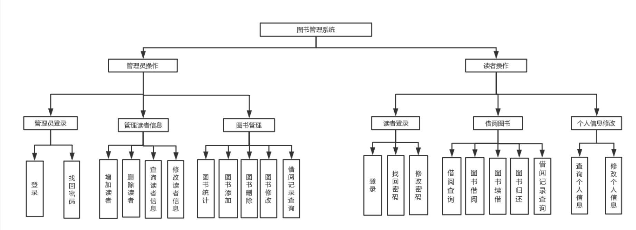

WBS：
WBS表示号 | 1.1.1.1
名称 | 管理员登录
主题目标 | 管理员管理系统
描述 | 1.管理员通过正确的账号密码登录图书管理系统
完成的任务
责任者 | 朱浩
完成的标识 | 管理员能通过正确的账号密码登录进入系统、管理员能找回密码、管理员能修改密码并通过测试
备注 | - 输入错误账号密码时，提示账号密码不正确

WBS表示号 | 1.1.1.2
名称 | 管理员找回密码
主题目标 | 管理员管理系统
描述 | 1.管理员可以通过发邮件或者手机验证的方式找回密码
完成的任务
责任者 | 朱浩
完成的标识 | 管理员能成功找回密码，通过测试
备注 | 找回密码时，邮箱或手机号码不正确时，提示邮箱或手机号码不正确

WBS表示号 | 1.1.2.1
名称 | 管理员增加读者
主题目标 | 管理员管理读者
描述 | 1.管理员可以输入新增读者信息（账号、密码、姓名、邮箱、手机号码）后添加读者
完成的任务
责任者 | 梁夏铭
完成的标识 | 管理员能成功添加读者信息，通过测试
备注 | 1.输入的邮箱，手机号码必须为正确的格式  （邮箱：数字+@qq.com  手机号码：11位阿拉伯数字）  2.管理员增加读者成功后提示添加成功

WBS表示号 | 1.1.2.1
名称 | 管理员删除读者
主题目标 | 管理员管理读者
描述 | 1.管理员登录成功后，通过搜索或者直接选择读者，点击删除按钮，可删除读者
完成的任务
责任者 | 梁夏铭
完成的标识 | 管理员能删除读者，通过测试
备注 | 管理员删除读者后提示删除成功

WBS表示号 | 1.1.2.3
名称 | 管理员查询读者信息
主题目标 | 管理员管理读者
描述 | 1.管理员登录成功后可以通过账号或者姓名查询读者信息以及读者借阅书籍的信息
完成的任务
责任者 | 梁夏铭
完成的标识 | 管理员能查看读者信息，通过测试
备注

WBS表示号 | 1.1.2.4
名称 | 管理员修改读者信息
主题目标 | 管理员管理读者
描述 | 1.管理员登录成功后可以通过编辑读者信息，对读者信息进行修改
完成的任务
责任者 | 梁夏铭
完成的标识 | 管理员能修改读者信息，通过测试
备注 | 修改成功后提示修改成功

WBS表示号 | 1..1.3.1
名称 | 管理员图书统计
主题目标 | 管理员图书管理
描述 | 1.图书管理员登录成功后可以统计各类图书的数目，以及在馆图书、外借图书数目
完成的任务
责任者 | 刘翠珠
完成的标识 | 管理员能查看各类书籍的数目，通过测试
备注

WBS表示号 | 1.1.3.2
名称 | 管理员增加图书
主题目标 | 管理员图书管理
描述 | 1.管理员可以输入图书信息（编号，书名，作者等）后添加图书
完成的任务
责任者 | 刘翠珠
完成的标识 | 管理员能成功添加图书，通过测试
备注 | 1.管理员增加图书成功后提示添加成功

WBS表示号 | 1.1.3.3
名称 | 管理员删除图书
主题目标 | 管理员图书管理
描述 | 1.管理员可以选择图书，点击删除按钮，可删除读者
完成的任务
责任者 | 刘翠珠
完成的标识 | 管理员能删除图书，通过测试
备注 | 管理员删除图书后提示删除成功

WBS表示号 | 1.1.3.4
名称 | 管理员修改图书信息
主题目标 | 管理员图书管理
描述 | 1.管理员可以通过编辑图书信息（编号，书名，作者等），对图书信息进行修改
完成的任务
责任者 | 刘翠珠
完成的标识 | 管理员能成功修改信息，通过测试
备注 | 修改成功后提示修改成功

WBS表示号 | 1.1.3.5
名称 | 管理员查询借阅记录
主题目标 | 管理员图书管理
描述 | 1.管理员可以输入图书编号进行借阅查询该书借阅记录
完成的任务
责任者 | 刘翠珠
完成的标识 | 管理员能成功查询图书借阅记录，通过测试
备注

名称 | 管理员查询借阅记录
主题目标 | 管理员图书管理
描述 | 1.管理员可以输入图书编号进行借阅查询该书借阅记录
完成的任务
责任者 | 刘翠珠
完成的标识 | 管理员能成功查询图书借阅记录，通过测试
备注

WBS表示号 | 1.2.1.1
名称 | 读者登录
主题目标 | 读者登录系统
描述 | 1.读者通过正确的账号密码登录图书借阅系统
完成的任务
责任者 | 郑欢
完成的标识 | 读者能通过正确的账号密码登录进入借阅系统，通过测试
备注 | - 输入错误账号密码时，提示账号密码不正确

WBS表示号 | 1.2.1.2
名称 | 读者找回密码
主题目标 | 读者登录系统
描述 | 1.找回密码：读者可以通过发邮件或者手机验证的方式找回密码
完成的任务
责任者 | 郑欢
完成的标识 | 读者能成功找回密码
备注 | 找回密码时，邮箱或手机号码不正确时，提示邮箱或手机号码不正确

WBS表示号 | 1.2.1.3
名称 | 读者修改密码
主题目标 | 读者登录系统
描述 | 1修改密码：读者可以修改自己登录密码
完成的任务
责任者 | 郑欢
完成的标识 | 读者能成功修改登录密码，通过测试
备注

WBS表示号 | 1.2.2.1
名称 | 读者借阅查询
主题目标 | 读者借阅系统
描述 | 1.读者成功登录借阅系统后可以根据图书编号、书名、作者关键字查阅相关书籍
完成的任务
责任者 | 罗元会
完成的标识 | 读者能成功查询图书信息，通过测试
备注

WBS表示号 | 1.2.2.2
名称 | 读者图书借阅
主题目标 | 读者借阅系统
描述 | 1.读者成功登录借阅系统后输入借阅书籍的编号，系统显示查询到的书籍，读者点击借阅按钮，即借阅成功
完成的任务
责任者 | 罗元会
完成的标识 | 读者能借阅图书，通过测试
备注 | 借阅成功时提示借阅成功

WBS表示号 | 1.2.2.3
名称 | 读者图书续借
主题目标 | 读者借阅系统
描述 | 读者成功登录借阅系统后点击借阅记录，系统显示借阅记录，读者点击想要续借书籍，点击续借，即续借成功
完成的任务
责任者 | 罗元会
完成的标识 | 读者能成功续借书籍，通过测试
备注 | 续借成功后提示续借成功

WBS表示号 | 1.2.2.4
名称 | 读者图书归还
主题目标 | 读者借阅系统
描述 | 读者成功登录借阅系统后点击还书按钮，把书放入扫描仪，扫描书籍，扫描成功后还书成功
完成的任务
责任者 | 陈林
完成的标识 | 图书归还成功
备注 | 还书成功提示还书成功

WBS表示号 | 1.2.2.5
名称 | 读者借阅记录查询
主题目标 | 读者借阅系统
描述 | 读者成功登录借阅系统后点击借阅记录，可查看图书借阅记录
完成的任务
责任者 | 陈林
完成的标识 | 读者能成功查看借阅记录，通过测试
备注

WBS表示号 | 1.2.3.1
名称 | 读者查询个人信息
主题目标 | 读者个人信息修改
描述 | 1.读者成功登录借阅系统后，点击个人信息按钮，即可查看个人信息
完成的任务
责任者 | 陈钊炎
完成的标识 | 读者能查看个人信息，通过测试
备注

WBS表示号 | 1.2.3.2
名称 | 读者修改个人信息
主题目标 | 读者个人信息修改
描述 | 1.读者成功登录借阅系统后，点击修改个人信息按钮，进入修改页面，输入修改的信息，点击确定，即修改成功
完成的任务
责任者 | 陈钊炎
完成的标识 | 读者能修改个人信息，通过测试
备注 | 修改成功后提示修改成功

